Clase Creación de Base de Datos
La mayoría de aplicaciones comerciales (y principalmente las de gestión) utilizan datos que deben guardarse en algún sitio. Generalmente esta información se guarda en bases de datos. En éste módulo, verás cómo crear una base de datos para SQL Server 2005 Express, y crearás tablas para guardar la información a almacenar; aprenderás sobre los tipos de datos que forman las columnas de las tablas, cómo relaciona las tablas, integridad, y cómo realizar consultas sobre las tablas.
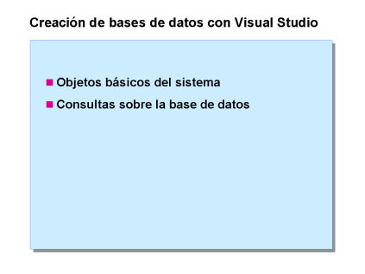

En esta lección, conocerás los conceptos básicos para crear una base de datos para trabajar con SQL Server 2005 Express; definirás los ficheros de la base de datos y aprenderás los modelos de recuperación que se pueden definir para la base de datos. Después conocerás los tipos de datos que se usarán para definir tablas, definición de restricciones entre tablas, y para finalizar aprenderás los conceptos básicos de indexación, y sentencias básicas para realizar operaciones de consulta y modificación de datos.

Crear una base de datos
  - Ficheros de la base de datos
  - Creación de base de datos desde SQL Server 2005 Management Studio Express
  - Consideraciones

Tipos de datos
  - Tipos de datos numéricos
  - Tipos de datos de caracteres
  - Tipos de datos fecha
  - Otros tipos de datos

Crear tablas
  - Creación de tablas
  - Propiedad identity en las columnas

Relacionar tablas
  - Relacionar tablas
  - Otras restricciones (UNIQUE, CHECK, DEFAULT)

Creación de índices
  - Índices agrupados
    - Consideraciones
  - Índices no-agrupados
    - Consideraciones

Crear una base de datos

Cuando se crea una base de datos, es importante comprender cómo SQL Server almacena los datos para poder calcular y especificar la cantidad de espacio en disco que hay que asignar a los archivos de datos y registros de transacciones. Aunque SQL Server automáticamente incrementa el tamaño asignado a los ficheros de bases de datos dinámicamente, para tener un rendimiento óptimo del sistema (evitar fragmentación de los ficheros), se recomienda ser "precisos" a la hora de definir el tamaño de la base de datos.

Ficheros de la base de datos
Todas las bases de datos tienen un archivo de datos principal (.mdf), y uno o varios archivos de registro de transacciones (.ldf). Una base de datos también puede tener archivos de datos secundarios (.ndf). La extensión definida para cada tipo de archivos es libre, pero como buenas prácticas se suele seguir el modelo de extensiones recomendado por Microsoft (mdf, ldf, y ndf). El proceso de creación de la base de datos, consiste en hacer una copia de la base de datos model, que incluye las tablas del sistema. La ubicación predeterminada para todos los archivos de datos y registros de transacciones es C:\Archivos de programa\Microsoft SQL Server\MSSQL.1\MSSQL\Data.
La base de datos puede configurarse con tres modelos de recuperación en caso de fallo del sistema (FULL, BULK_LOGGED, y SIMPLE); evalua cada modelo en base a las necesidades del sistema que estés implementando.

Creación de base de datos desde SQL Server 2005 Management Studio Express
SQL Server Management Studio Express es la herramienta de administración incluida con SQL Server Express; la herramienta no fué incluida en la primera distribución de SQL Server Express, y se puede descargar de forma gratuita de la siguiente url:
Microsoft SQL Server Management Studio Express - Community Technology Preview (CTP) November 2005:
http://www.microsoft.com/downloads/details.aspx?familyid=82afbd59-57a4-455e-a2d6-1d4c98d40f6e&displaylang=en
Para crear una base de datos desde SQL Server 2005 Management Studio, expande la lista de bases de datos, de la lista de instancias de SQL Server 2005 registradas, y selecciona la opción "New database":
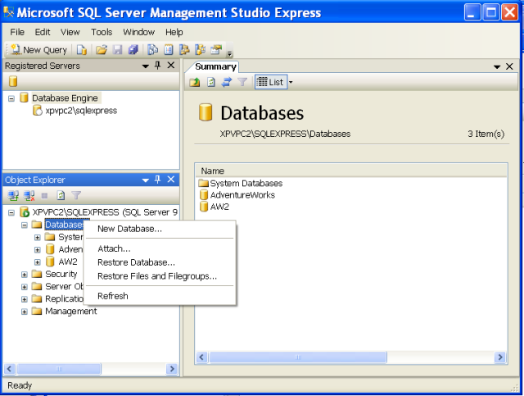
Deberás rellenar el nombre de base de datos, nombres lógico y físico de los archivos relacionados, y tamaño de los ficheros, así como su crecimiento:
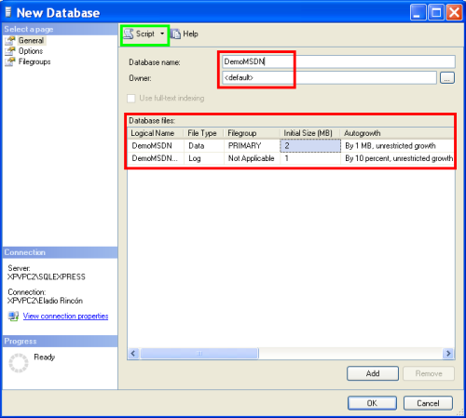
Y deberás establecer el modo de recuperación de la base de datos; en la versión Express al crear una base de datos por defecto se establece como recuperación SIMPLE:
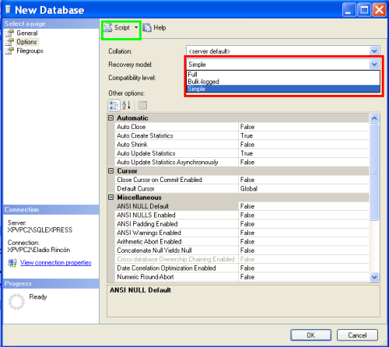
Para familiarizarte con la sintaxis del lenguaje T-SQL, te recomiendo que utilices la opción de menú script (en recuadro verde en las dos imágenes anteriores), que mostrará la instrucción T-SQL correspondiente a las operaciones que has ido configurando en las distintas opciones.

Consideraciones
Dependiendo de las necesidades a cubrir del sistema de base de datos a desarrollar, deberás configurar los archivos de una forma u otra; por ejemplo, en grandes sistemas llegarás a configurar niveles de redundancia de discos (RAID), y repartirás la información de las tablas en distintos ficheros. Aunque no está soportado en la versión Express, funcionalidades del producto como Particionado de datos, llegan a ser primordiales, y es un factor a considerar desde el momento de diseño del sistema.
Por otro lado, para familiarizarte con SQL Server, recomendaría entender las opciones de configuración de base de datos que aparecen en la pestaña opciones, que aunque no son necesarias para comenzar a diseñar bases de datos SQL Server, si ayudan a comprender un poco el funcionamiento interno de SQL Server (shrink, statistics, etc.):
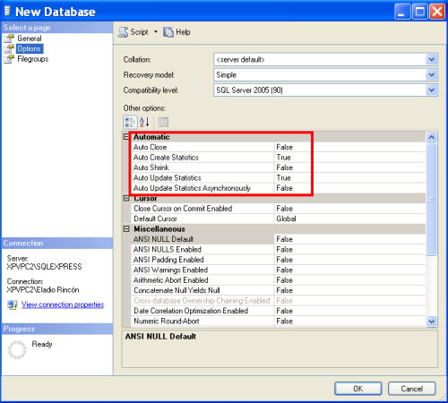

Tipos de datos
Empezaremos por los tipos de datos. Las tablas tienen columnas, y las columnas se definen en base a un tipo de datos; los tipos de datos acotan el tipo y tamaño de la información que se guardará en una columna. La importancia de la elección de los tipos de datos reside en el almacenamiento que ocupa; para varios cientos de filas, el tamaño no es tan crucial, pero cuantas más filas se añadan a la tabla, mayor será la repercusión en el rendimiendo de las operaciones de E/S.
Como veremos, habrá tipos de datos en los que habrá que seleccionar el tamaño, e incluso algunos tendrán la posibilidad de ofrecer tamaño variable; vamos a analizar los más significativos.

Tipos de datos numéricos
Los tipos de datos numéricos se utilizan para guardar valores numericos enteros, o decimales. Los dividiremos en dos grandes grupos: enteros, y decimales.

Tipos de datos numéricos enteros
Tipo de datos | Intervalo | Almacenamiento
bigint | De -2^63 (-9.223.372.036.854.775.808) a 2^63-1 (9.223.372.036.854.775.807) | 8 bytes
int | De -2^31 (-2.147.483.648) a 2^31-1 (2.147.483.647) | 4 bytes
smallint | De -2^15 (-32.768) a 2^15-1 (32.767) | 2 bytes
tinyint | De 0 a 255 | 1 bytes
bit | 0,1 | 1 bit, mímino 1 bytes
Tradicionalmente el tipo de datos más usado es el int; el tipo de datos bigint apareció en SQL Server 2000, y es la alternativa al tipo de datos int, cuando los valores son muy grandes.

Tipos de datos numéricos decimales
Decimal, numeric
Tipo de datos numérico con precisión y escala fijas.
decimal[ (p[ ,s] )] y numeric[ (p[ ,s] )]
Números de precisión y escala fijas. Cuando se utiliza la precisión máxima, los valores permitidos están comprendidos entre - 10^38 +1 y 10^38 - 1. Numeric equivale funcionalmente a decimal
p (precisión)
El número total máximo de dígitos decimales que se puede almacenar, tanto a la izquierda como a la derecha del separador decimal. La precisión debe ser un valor comprendido entre 1 y la precisión máxima de 38. La precisión predeterminada es 18.
s (escala)
El número máximo de dígitos decimales que se puede almacenar a la derecha del separador decimal. La escala debe ser un valor comprendido entre 0 y p. Para especificar la escala es necesario haber especificado la precisión.
Y la relación entre precisión y almacenamiento es:
Precisión | Almacenamiento
1-9 | 5
10-19 | 9
20-28 | 13
29-38 | 17

money, smallmoney
Tipos de datos que representan valores monetarios o de moneda.
Tipo de datos | Precisión | Almacenamiento
money | De -922,337,203,685.477,5808 a 922,337,203,685.477,5807 | 8 bytes
smallmoney | De - 214.748,3648 a 214.748,3647 | 4 bytes
float(n), single
Tipos de datos numéricos y aproximados que se utilizan con datos numéricos de coma flotante. Los datos de coma flotante son aproximados; por tanto, no todos los valores del intervalo del tipo de datos se pueden representar con exactitud.
Tipo de datos | Precisión | Almacenamiento
float | De - 1,79E+308 a -2,23E-308, 0 y de 2,23E-308 a 1,79E+308 | Depende del valor de n (4 u 8 bytes)
real | De - 3,40E + 38 a -1,18E - 38, 0 y de 1,18E - 38 a 3,40E + 38 | 4 bytes

Tipos de datos de caracteres
Los tipos de datos caracter se puede definir de longitud fija y de longitud variable.
Los de longitud fija son char(n) y su tamaño lo define el valor que tenga n. Por ejemplo, una columna char(15) ocupa 15 bytes.
Los de longitud variable son varchar(n), y su tamaño lo define la logitud de la columna guardada; por ejemplo una columna varchar(250), que guarda el valor "columna variable" el almacenamiento que ocupa es 16 bytes.
En caso de desear valores Unicode, deberás anteponer al tipo de datos la letra n, siendo los tipos nchar, o nvarchar. La principal diferencia con los tipos de datos no-unicode, es que utilizan el doble de bytes. Por ejemplo, el texto "Tutorial", en una columna varchar(100) ocuparía 8 bytes, mientras que siendo unicode ocuparía 16 bytes.
El tamaño de las columnas char, varchar, nchar, nvarchar está limitado a 8000 bytes de almacenamiento; en caso de necesitar mayor longitud puedes usar el tipo de datos varchar(max) o nvarchar(max), que es nuevo en SQL Server 2005.

Tipos de datos fecha
smalldatetime, datetime
Son los tipos de datos utilizados para representar la fecha y la hora. El valor internamente se almacena como un valor integer, y dependiendo de la precisión utilizará 4 u 8 bytes.
Tipo de datos | Precisión | Almacenamiento
smalldatetime | Del 1 de enero de 1900 hasta el 6 de junio de 2079 | 4 u 8 bytes
datetime | Del 1 de enero de 1753 hasta el 31 de diciembre de 9999 | 8 bytes
El tipo de datos smalldatetime almacena las fechas y horas del día con menor precisión que datetime. El Database Engine (Motor de base de datos) almacena los valores smalldatetime como dos enteros de 2 bytes. Los dos primeros bytes almacenan el número de días después del 1 de enero de 1900. Los otros dos, almacenan el número de minutos desde medianoche.
Los valores datetime se redondean con incrementos de 0,000; 0,003 o 0,007 segundos, como se muestra en la siguiente tabla.

Otros tipos de datos
Se pueden crear tipos definidos de usuario que suele ayudar para unificar el diseño de las tablas; por ejemplo, se puede crear un tipo llamado NIF que corresponde al tipo de datos CHAR(20), y admite valores nulos.
CREATE TYPE NIF FROM char(20) NULL

XML
La versión 2005 de SQL Server incorpora el tipo de datos nativo XML. El tipo de datos obliga a que el dato sea por lo menos bien formado (well-formed). Adicionalmente, la columna puede asociarse a un esquema XSD. Esta es una característica muy interesante porque cada día se están guardando más datos en formato XML, y las aplicaciones cliente tienen que soportar el coste y codificación de validar el dato a guardar. La otra gran funcionalidad que incorpora el tipo de datos XML es que se puede hacer consultas XPath 2.0 contra la columna XML; además la columna se puede indexar para optimizar las consultas XPath.
Tipos de datos definidos de usuario en .NET
La integración del CLR, permite la posibilidad de definir tipos de datos con cualquier lenguaje .NET; durante el curso no se va a tratar este tema, pero como recomendación general, sólo deberían usarse para definir estructuras complejas; por ejemplo, coordenadas 3D, o 2D, números complejos, etc. nunca para implementar estructuras relacionales.

Crear tablas
Las tablas son objetos que contienen la información guardada en la base de datos. Una tabla es una colección de columnas; cada columna tendrá un tipo de dato y una serie de propiedades. La información está guardada fila por fila de forma similar a lo que gráficamente representa una hoja Excel: una colección de filas por columnas.

Diseñar y crear de tablas

Para crear tablas podremos utilizar SQL Server 2005 Management Studio Express, o Visual Basic Express Edition; la forma es muy similar en ambas herramientas, y esta vez también utilizaremos SQL Server 2005 Management Studio Express.
Expandiendo la base de datos "DemoMSDN", vemos una lista de tipos de objetos entre las que se encuentra "tables"; pulsando el botón derecho del ratón, y selecciona "New Table" como aparecen en la siguiente imagen:
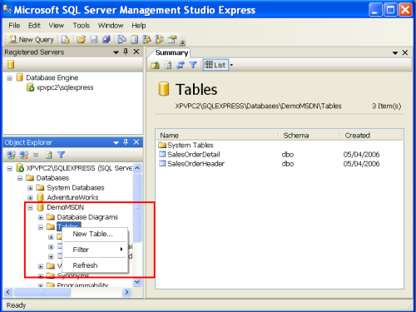

Aparecerá una ventana como la siguiente que describimos a continuación:
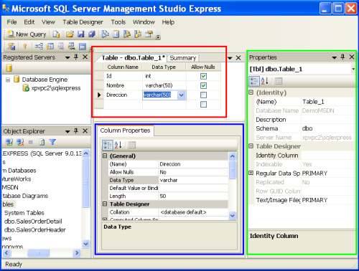
En el cuadro marcado en rojo, se añaden cada una de las columnas que forman parte de la tabla a crear; se pone nombre a la columna (debe comenzar por un caracter alfabético), se selecciona el tipo de datos y precisión (ver lección anterior para más información), y se establece si la columna aceptará valores nulos o no.
En el cuadro de debajo (en color azul), se podrán establecer las propiedades de cada columna de la tabla; se podrán modificar las propiedades vistas anteriormente, si la columna es calculada o no, si tiene propiedad identidad (que veremos más adelante en el capítulo), etc.
A la derecha, en el cuadro verde, se podrán establecer propiedades de la tabla; como esquema al que pertenece la tabla, nombre de la tabla, descripción de la tabla, y grupo de ficheros donde se almacenará la tabla.
Además toda tabla debe tener una columna o conjunto de columnas que identifique de manera única cada fila de la tabla; para ello selecciona la columna que deseas como clave primaria, y después de hacer click en el botón derecho del ratón, selecciona "Primary Key" como se muestra en la imagen (también se puede hacer sobre el botón marcado en rojo en la imagen):
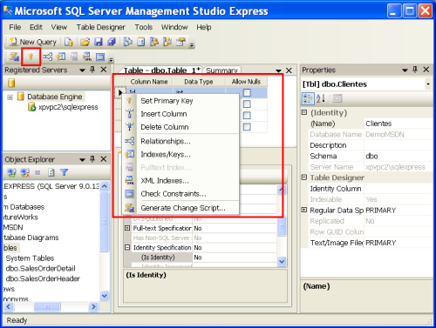
A continuación, para grabar los cambios, es decir, para generar la tabla, pulsarás sobre la zona en color verde de la siguiente imagen, y seleccionarás la opción Save Clientes (que es el nombre de la tabla):
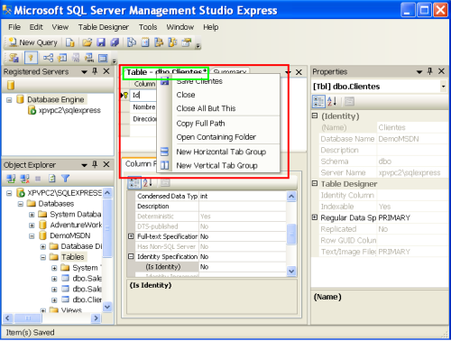

Propiedad identity en las columnas

La propiedad identity, establece que una columna numérica genere automáticamente valores consecutivos partiendo de una semilla inicial, y un incremento definido. Se suele utilizar como clave primaria, en lugar de establecer claves primarias de columnas o conjuntos de columnas muy grandes. Lo impontante de esta propiedad es que "convierte" automáticamente el valor de una columna a un valor numérico siguiente al anteriormente insertado. Por ejemplo, si definimos la columna Id de la tabla clientes como identity, a la hora de insertar filas, de esa columna nos "olvidaremos" porque SQL Server lo hace por nosotros. Luego ese valor lo podremos usar como referencia principal (clave primaria), para identificar la fila insertada. Para establecer la propiedad identity, debes seleccionar la columna a la que deseas establecer la propiedad, y hacerlo desde la ventana de propiedades de columna (cuadro rojo de la siguiente imagen):
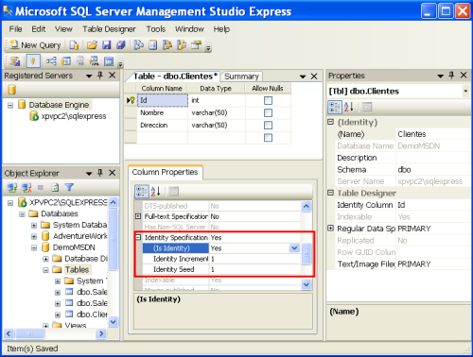

Relacionar tablas

Relacionar tablas
Las tablas se relacionan entre sí; podría decirse que existe información de la fila que está guardada en varias tablas. El nexo de unión de las filas es la clave primaria en la tabla padre, y la clave primaria en la tabla hija. Por ejemplo, una relación entre clientes y pedidos; en la tabla pedidos existirá un identificador de cliente que está asociado a un identificador de cliente en la tabla clientes. La información estaría repartida como sigue:
Tabla Clientes
ID | Nombre | Apellidos | ...
1 | Julia | Herrera | ...
2 | Javier | Alonso | ...

Tabla Pedidos
IDPedido | IDCliente | Importe | ...
1 | 1 | 1200 | ...
2 | 1 | 1300 | ...
3 | 1 | 12000 | ...
4 | 2 | 1000 | ...
Fijate que el cliente 1 (Julia Herrera), tiene los pedidos del 1 al 3, y el cliente 2 el pedido 4. La información la "interpretamos" como si las filas de cliente en "embebiera dentro de la tabla pedidos:
Nuestra interpretación de la relación Pedidos-Clientes
IDPedido | IDCliente | Nombre-Cli | Apellido-Cli | Importe | ...
1 | 1 | Julia | Herrera | 1200 | ...
2 | 1 | Julia | Herrera | 1300 | ...
3 | 1 | Julia | Herrera | 12000 | ...
4 | 2 | Javier | Alonso | 1000 | ...
Visto el esquema, vamos a implementar la tabla Pedidos, definiendo la clave ajena a la tabla clientes. Para ello, después de haber añadido las columnas que definen la tabla pedidos (ID, IDCliente, y Cantidad), pulsaremos en el botón habilitado para establecer relaciones, o seleccionaremos la opción "Relationships...":
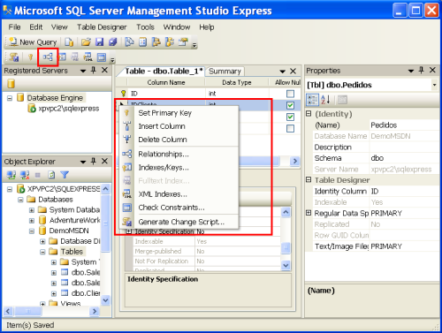
Aparecerá una ventana como la que se muestra a continuación, en la que expandirás la opción "Tables and columns specifications", y pulsarás en el botón encuadrado con bordes azules, para establecer la relación entre las tablas:
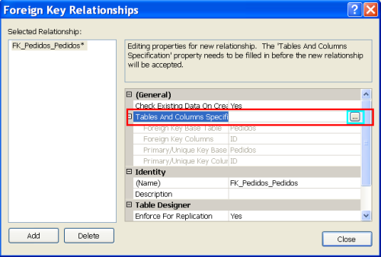
A continuación, rellenarás los combos que aparecen para establecer la relación entre las tablas clientes y pedidos (columnas ID de clientes, e IDCliente de Pedidos):
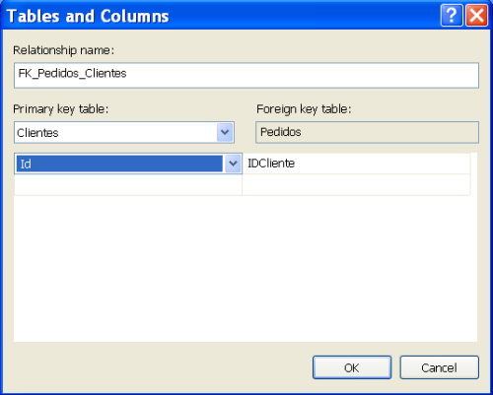
Para finalizar pulsa en aceptar, y expandes la opción "Insert and Update Expecifications", en la que se podrá especificar cómo establecer el valor de la columna en caso de que la fila padre haya sido borrada o modificada. En SQL Server 2005, se permiten dos opciones:
- No Action. Que indica que no actual, que se deja la columna como estaba.
- Cascade. Que se realiza la misma operación que se hizo en la fila de la tabla padre.
- Set Null. Que establece a nulo el valor de las columnas afectadas.
- Set Default. Que establece la columna a un valor por defecto.
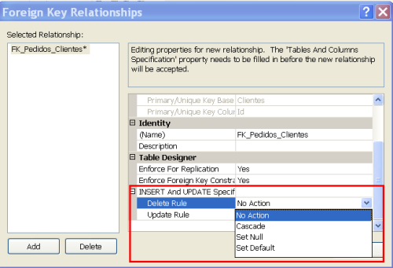
Con un ejemplo se verá más claro; digamos que se borra el cliente 2 (Javier Alonso); al borrar al cliente, las opciones que acabamos de comentar se activarán, y actuarán según las hayamos configurado; Veamos como se comportaría en cada uno de los casos:
- No Action. El pedido se quedaría igual, es decir, el pedido número 4 se quedaría con referencia al cliente 2, que en realidad ya no existe.
- Cascade. Como se trataba de una operación de borrado de clientes, al borrar al cliente, también se borrarían los pedidos asociados al cliente 2; en nuestro ejemplo, el pedido número 4, se eliminaría.
- Set Null. Al realizar el borrado, el pedido número 4 se quedaría con identificador de cliente a un valor nulo; es decir, el pedido seguiría existiendo, pero no estaría asociado a ningún cliente.
- Set Default. Se establecería un valor por defecto; en nuestro caso no hemos definido ningún valor por defecto, pero podríamos establecer un valor por defecto para identificar los pedidos cuyos clientes han sido eliminados.
Todas estas operaciones que hemos realizado desde las herramientas gráficas, también se pueden hacer con sentencias T-SQL; de hecho, llegará un momento en que tu experiencia será tan profunda que te resultará más sencillo realizar gran parte de las operaciones mediane sentencias T-SQL. En concreto, las palabras clave para definir este tipo de sentencias son ALTER TABLE, CREATE TABLE, CONSTRAINT, FOREIGN KEY, PRIMARY KEY.

Otras restricciones (UNIQUE, CHECK, DEFAULT)
Además, existen restricciones que "acotan", limitan, o establecen el valor de una columna en ciertas condiciones. Se llaman restricciones (CONSTRAINTS), y forman parte del estandard SQL-99. Estas restricciones que vamos a ver son: restricción UNIQUE, restricción CHECK, y restricción DEFAULT.
Restricción UNIQUE
La restricción UNIQUE establece que el valor de cada columna de una fila sea único, Por ejemplo, en la tabla clientes podemos tener una clave primaria como ID, y además tener una columna NIF que establecemos que sea única: lo que internamente implementa SQL Server, es que cada vez que se intente hacer una modificación, o inserción de un valor para esa columna, antes de realizar la operación, se asegura que el nuevo/modificado valor es único en el conjunto de filas de la tabla.
La restricción UNIQUE se implementa en T-SQL con la palabra clave UNIQUE; por ejemplo, si queremos que la columna Nombre de la tabla Clientes sea única, podriamos ejecutar el siguiente código T-SQL:
ALTER TABLE dbo.Clientes
ADD CONSTRAINT RestriccionNombreUnico UNIQUE (Nombre).
Restricción CHECK
La restricción CHECK establece que el valor de la columna se ajuste a ciertas condiciones. Se define para limitar el valor que pueda tener la columna; por ejemplo, se puede definir que la columna Importe sea de un valor positivo mayor que cero. SQL Server, se encargará de "validar" el valor que tendrá la columna cuando se intente hacer una modificación, o inserción de un valor para esa columna. En caso de que el valor no cumpla la restricción, se generará una excepción y se cancelará la operación en curso.

La restricción CHECK se implementa en T-SQL con la palabra clave CHECK; por ejemplo, si queremos que la columna Cantidad de la tabla Pedidos sea un valor mayor que cero, podriamos ejecutar el siguiente código T-SQL:
ALTER TABLE dbo.Pedidos
ADD CONSTRAINT RestriccionCantidad CHECK (Cantidad>0).
Restricción DEFAULT
La restricción DEFAULT establece el valor para una columna cuando no se ha especificado valor en la sentencia de inserción. SQL Server, comprobará si la sentencia de inserción establece un valor para la columna, y en caso negativo, establecerá el valor por defecto.
La restricción DEFAULT se implementa en T-SQL con la palabra clave DEFAULT; por ejemplo, si queremos añadir una columna Importe a la tabla Pedidos, y su valor por defecto sea cero, podriamos ejecutar el siguiente código T-SQL:
ALTER TABLE dbo.Pedidos
ADD Importe DEFAULT (0).

Creación de índices

Los índices son "estructuras" alternativa a la organización de los datos en una tabla. El propósito de los índices es acelerar el acceso a los datos mediante operaciones físicas más rápidas y efectivas. Para enterder mejor la importancia de un índice pongamos un ejemplo; imagínate que tienes delante las páginas amarillas, y deseas buscar el teléfono de Manuel Salazar que vive en Alicante. Lo que harás será buscar en ese pezado libro la población Alicante, y guiandote por la cabecera de las páginas buscarás los apellidos que empiezan por S de Salazar. De esa forma localizarás más rápido el apellido Salazar. Pues bien, enhorabuena, has estado usando un índice.
Pues el objetivo de definir índices en SQL Server es exáctamente para conseguir el mismo objetivo: acceder más rápido a los datos. Además SQL Server tiene dos tipos de índices que analizaremos a continuación.

Índices agrupados
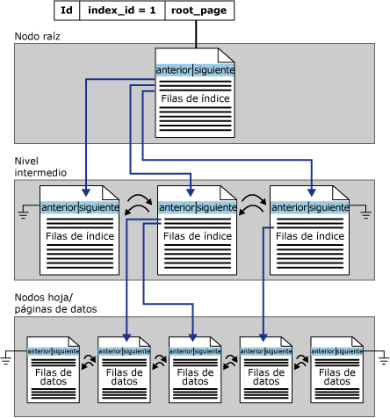
Los índices agrupados, definen el orden en que almacenan las filas de la tabla (nodos hoja/página de datos de la imagen anterior). La clave del índice agrupado es el elemento clave para esta ordenación; el índice agrupado se implementa como una estructura de árbol b que ayuda a que la recuperación de las filas a partir de los valores de las claves del índice agrupado sea más rápida. Las páginas de cada nivel del índice, incluidas las páginas de datos del nivel hoja, se vinculan en una lista con vínculos dobles. Además, el desplazamiento de un nivel a otro se produce recorriendo los valores de claves.

Consideraciones para usar índices agrupados
• Columnas selectivas
• Columnas afectadas en consultas de rangos: BETWEEN, mayor que, menor que, etc.
• Columnas accedidas "secuencialmente"
• Columnas implicadas en JOIN, GROUP BY
• Acceso muy rápido a filas: lookups

Índices no-agrupados
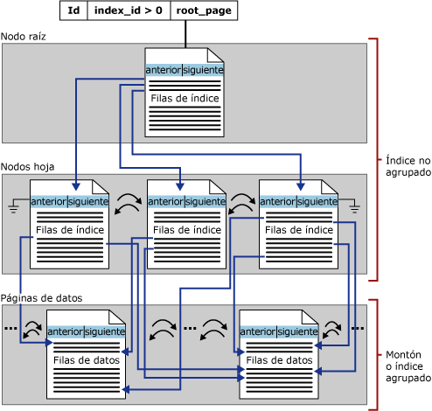
Los índices no agrupados tienen la misma estructura de árbol b que los índices agrupados, con algunos matices; como hemos visto antes, en los índices agrupados, en el último nivel del índice (nivel de hoja) están los datos; en los índices no-agrupados, en el nivel de hoja del índice, hay un puntero a la localización física de la fila correspondiente en el índice agrupado. Además, la ordenación de las filas del índice está construida en base a la(s) columna(s) indexadas, lo cual no quiere decir (a diferencia de los índices agrupados), que la organización física de las páginas de datos corresponda con el índice.

Consideraciones para usar índices agrupados
• Columnas con datos muy selectivos
• Consultas que no devuelven muchas filas.
• Columnas en WHERE.
• Evitar acceso a páginas de datos realizando el acceso sólo por el índice.
• Covered queries (consultas cubiertas).
En SQL Server 2005, son nuevos los índices INCLUDE que son índices no-agrupados que en el nivel de hoja del índice (donde está el puntero al índice agrupado), se puede incluir más columnas; el objetivo de este nuevo tipo de índices es beneficiar el uso de las consultar cubiertas para evitar que se acceda a la página de datos del índice agrupado.

